
ФЕДЕРАЛЬНОЕ ГОСУДАРСТВЕННОЕ АВТОНОМНОЕ ОБРАЗОВАТЕЛЬНОЕ УЧРЕЖДЕНИЕ ВЫСШЕГО ОБРАЗОВАНИЯ «САМАРСКИЙ НАЦИОНАЛЬНЫЙ ИССЛЕДОВАТЕЛЬСКИЙ УНИВЕРСИТЕТ ИМЕНИ АКАДЕМИКА С.П. КОРОЛЕВА
(САМАРСКИЙ УНИВЕРСИТЕТ)»

Институт (факультет) институт информатики и кибернетики
Кафедра кафедра программных систем

ОТЧЁТ
по лабораторной работе
Лабораторная работа № 07
Основы языка С#: Работа со строками
по дисциплине «ОСНОВЫ ПРОГРАММИРОВАНИЯ»

Выполнил Сидоров А.С., 6103

Проверил Котенева С.Э.

Самара
2023
ЗАДАНИЕ
Задание 0.
Прочитать теоретический материал.
Задание 1. «Поиск и замена в строке»
Создать класс для работы со строками и в нем реализовать решение следующих задач:
- подсчитать в строке число букв;
- подсчитать в строке среднюю длину слова (средняя длина – вещественное число);
- заменить в строке все вхождения заданного пользователем слова новым заданным пользователем словом (заменяются в строке именно слова, а не просто вхождения подстроки, слово должно быть обрамлено разделителями или пробелами, регистр игнорировать. Например, в строке «Привет – самое распространенное приветствие, привет также можно передать» заменить слово «привет» на слово «здорово». Результат «здорово – самое распространенное приветствие, здорово также можно передать»);
- подсчитать в строке количество вхождений заданной подстроки (именно подстроки, а не слова);
- проверить, является ли строка палиндромом;
- проверьте, является ли введенная строка датой (формат даты – ДД.ММ.ГГ или ДД.ММ.ГГГГ).
В классе Program проверить работоспособность всех элементов описанного класса.
Задание 2.
Подготовить отчет о работе.
КОД ПРОГРАММЫ
namespace newlab7
{
class Program
{
public static void Main()
{
bool alive = true;
while (alive == true)
{
Console.WriteLine("\nЛабораторная работа 7, выполнил студент Артемий Сидоров\n");
Console.WriteLine("1 - Количество букв в строке");
Console.WriteLine("2 - Усреднённое значение");
Console.WriteLine("3 - Замена вхождений слова");
Console.WriteLine("4 - Количесво вхождения строки");
Console.WriteLine("5 - Проверка на палиндром");
Console.WriteLine("6 - Проверка на дату");
Console.WriteLine("7 - Завершение работы\n");
string menu = Console.ReadLine()!;

switch (menu)
{
case "1":
{
Console.WriteLine(StringOperations.LetterCount(GetInput("\nВведите строку:\n")));
break;
}
case "2":
{
Console.WriteLine(StringOperations.AverageCount(GetInput("\nВведите строку:\n")));
break;
}
case "3":
{
Console.WriteLine(StringOperations.WordsReplace(GetInput("\nВведите строку, заменяемое слово и новое слово:\n"), Console.ReadLine(), Console.ReadLine()));
break;
}
case "4":
{
Console.WriteLine(StringOperations.SubstringCount(GetInput("\nВведите строку и подстроку:\n"), Console.ReadLine()));
break;
}
case "5":
{
Console.WriteLine(StringOperations.PalindromFinder(GetInput("\nВведите строку:\n")));
break;
}
case "6":
{
Console.WriteLine(StringOperations.DateFinder(GetInput("\nВведите строку:\n")));
break;
}
case "7":
{
Console.WriteLine("\nВы завершили работу программы\n");
alive = false;
break;
}
default:
{
Console.WriteLine("\nПовторите ввод\n");
break;
}
}
}
}
public static string GetInput(string request)
{
Console.WriteLine(request);
string exp = Console.ReadLine();
return exp;
}
}
}
using System.Globalization;

namespace newlab7
{
public static class StringOperations
{
public static string LetterCount(string expression)
{
int wordsCount = 0;
char[] expArr = expression.ToCharArray();
foreach (char symbol in expArr)
{
if (char.IsLetter(symbol))
wordsCount += 1;
}
return $"\nВ выражении {expression} - {Convert.ToString(wordsCount)} букв";
}

public static string AverageCount(string expression)
{
char[] separators = new char[] { ' ', ',', '.', '!', '?' };

string[] words = expression.Split(separators, StringSplitOptions.RemoveEmptyEntries);

int totalLength = 0;

foreach (string word in words)
{
totalLength += word.Length;
}

double averageLength = (double)totalLength / words.Length;

return $"\nСредняя длина слова - {averageLength}";
}

public static string WordsReplace(string expression, string wordChange, string wordNew)
{
string[] words = expression.Split(' ');

for (int i = 0; i < words.Length; i++)
{
if (string.Equals(words[i], wordChange, StringComparison.OrdinalIgnoreCase))
{
words[i] = wordNew;
}
}
string result = string.Join(" ", words);
return result;
}

public static string SubstringCount(string expression, string substring)
{
int count = 0;
int index = 0;
expression = expression.ToLower();
while ((index = expression.IndexOf(substring, index)) != -1)
{
count++;
index += substring.Length;
}

return $"\nКоличество вхождений подстроки {substring} в строку '{expression}' - {count}. ";
}

public static string PalindromFinder(string expression)
{
string cleanString = new string(expression.Where(char.IsLetterOrDigit).ToArray()).ToLower();

int left = 0;
int right = cleanString.Length - 1;

while (left < right)
{
if (cleanString[left] != cleanString[right])
{
return "\nСтрока не является палиндромом";
}
left++;
right--;
}
return "\nСтрока явялется палиндромом";
}

public static string DateFinder(string expression)
{
DateTime time;
if (DateTime.TryParseExact(expression, new[] { "dd.MM.yy", "dd.MM.yyyy" }, CultureInfo.InvariantCulture, DateTimeStyles.None, out time))
{
return $"\nСтрока {expression} - дата.";
}
else
{
return $"\nСтрока {expression} не является датой.";
}
}
}
}
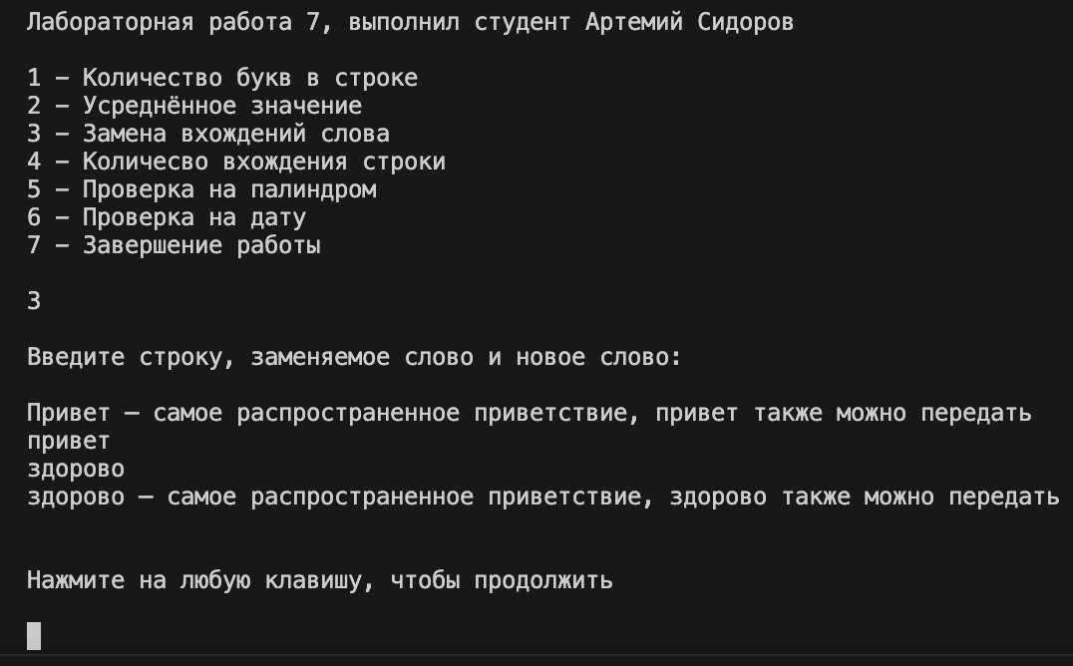
Рисунок 1 – Работа со строками
ВЫВОДЫ
В лабораторной работе были использованы возможности языка C#:
- ветвления if;
- цикл while;
- цикл с параметром for;
- методы;
- классы;
- поля;
- строки.
СПИСОК ИСПОЛЬЗОВАННЫХ ИСТОЧНИКОВ
- Полное руководство по языку программирования С# 11 и платформе .NET 7. – Режим доступа: URL: https://metanit.com/sharp/tutorial/ (дата обращения: 24.12.23).

